河北石油职业技术大学 教案首页
课程：区块链与大数据 授课教师：白玉琪 2021/2022学年 第2学期
授课章节 | 初等数论(2)-欧拉函数与欧拉定理 |  | 授课  方式 | 理论课 ■ 实验课 □实训课 □ 教学做一体化课程 □ |  | 时间 | 2学时
教学目的 | 1. 了解欧拉函数  2. 了解欧拉定理
教  学  组  织 | 教学内容 |  |  |  | 教学过程设计及时间分配
教  学  组  织 | - 欧拉函数的定义  - 欧拉定理 |  |  |  | 教学过程设计：  以RSA算法为例介绍欧拉定理的应用，引入欧拉函数的定义，介绍并简单证明欧拉定理。  时间分配：  40分钟 欧拉函数的概念和定义  40分钟 欧拉定理
教学  重点 |  | 欧拉函数、欧拉定理在RSA中的应用
教学  难点 |  | 定理的证明
教学  手段 |  | 启发式教学法、讲授等教学方法；多媒体教学手段。
作业及  思考题 |  | 欧拉定理在同余运算中的作用
参考资料 |  | https://www.bilibili.com/video/BV1zV411W7xh?p=16
本讲内容学法指导 |  | 课后听北师大初等数论网课
初等数论(2)-欧拉函数与欧拉定理（教案）
教学内容及教学过程 | 说明
一、欧拉函数的概念和定义(40分钟)
  - 在介绍欧拉函数之前简单介绍欧拉定理在RSA算法中的应用，
  - 然后给出欧拉函数定义。
  - 为加深理解，以表格的形式举出几个欧拉函数的例子。
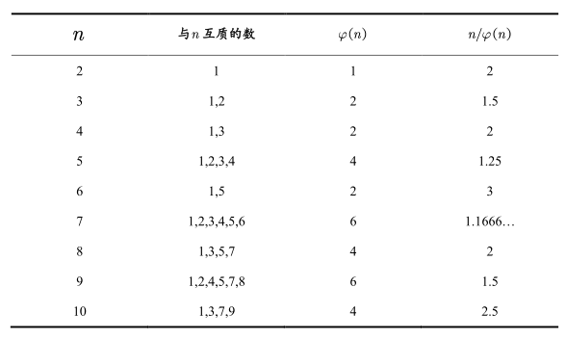

  - 欧拉函数的法则

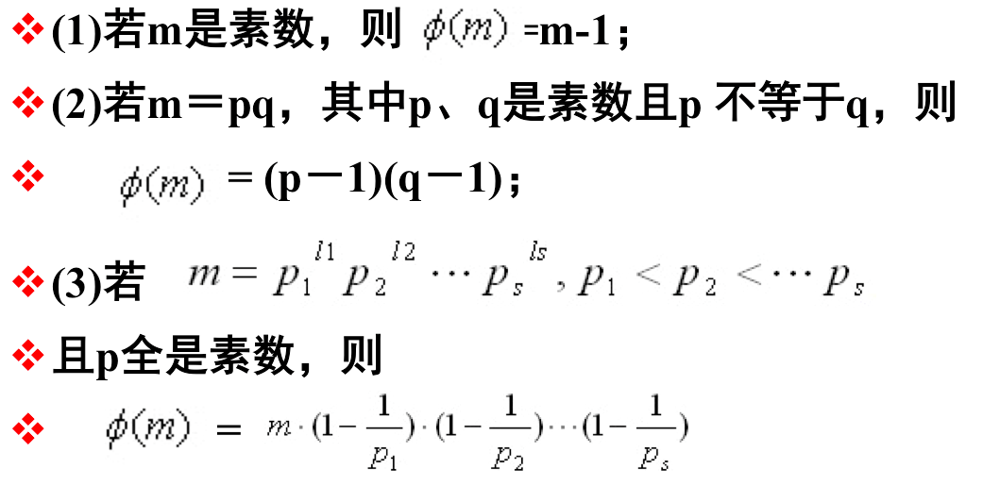
二、欧拉定理的叙述和证明(40分钟)
这部分的叙述和证明需要避免过多使用数论的术语。

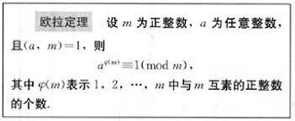

教
学
总
结

